グローバル補助金プロジェクト終了報告書（援助クラブ用）

1. 基本情報
・プロジェクト名：
Miaoli Zhuolan Township Cataract Prevention & Treatment Project（苗栗県卓蘭鎮 白内障予防・治療計画）
・GG番号： GG2570785 ・プロジェクト実施期間： 2025年5月1日〜2026年4月30日
国際提唱クラブ名： E-Club of 2720 Japan O.K. ・地区番号： 2720

2. プロジェクトの概要
・目的： 台湾苗栗県卓蘭鎮において、白内障を中心とした眼科疾患の予防と治療を推進することで、地域住民の視力を守り、健康寿命の延伸を図る。
・活動内容の概要：
1. 住民向けの目の健康に関する教育講座（3回開催）
2. 卓蘭鎮衛生所への最新眼科機器（4種）提供
3. 医療従事者への機器操作トレーニングと定期診療の実施
4. 術後フォローおよび乾眼症等の追跡治療支援
・対象地域・対象者：
台湾・苗栗県卓蘭鎮の全住民（約15,000人）。特に高齢者・農業従事者を中心にした眼科医療へのアクセス困難な住民。

3. 主要な活動と成果
・参加内容： 日本側ロータリアンがZoom会議やLINEグループを通じて現地ロータリアンと連携し、プロジェクトの計画・進捗管理・資金協力・報告作成を実施。
・参加日： 2024年9月〜2026年4月の間に随時オンラインでの連携・確認を実施。
・感想： 台湾の農村部に医療的支援を届けることで、国際ロータリーの理念である「超我の奉仕」を実感できる素晴らしい機会となった。

4. 財務報告（概要）
・プロジェクト総費用（USD）： 47,628 ・2720地区のDDF（USD）： 4,641
・クラブ現金拠出金（USD）： 1,050

5. 写真および資料添付
・活動中の写真：

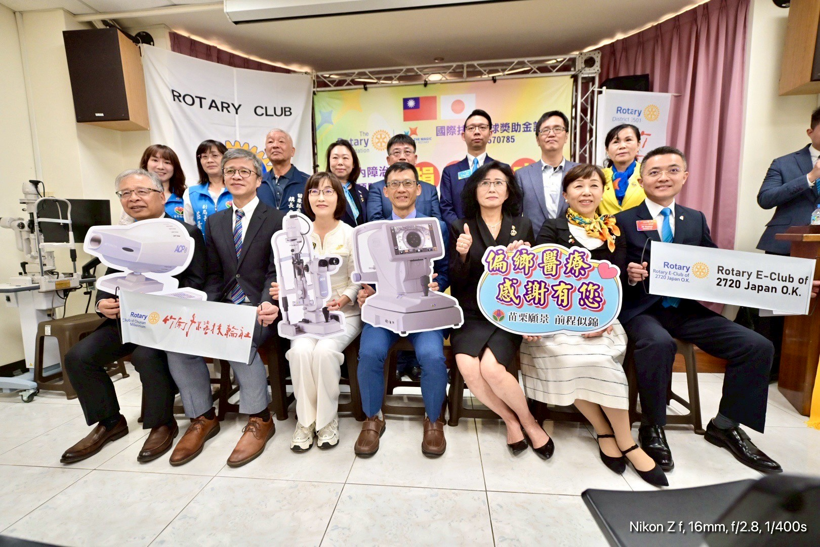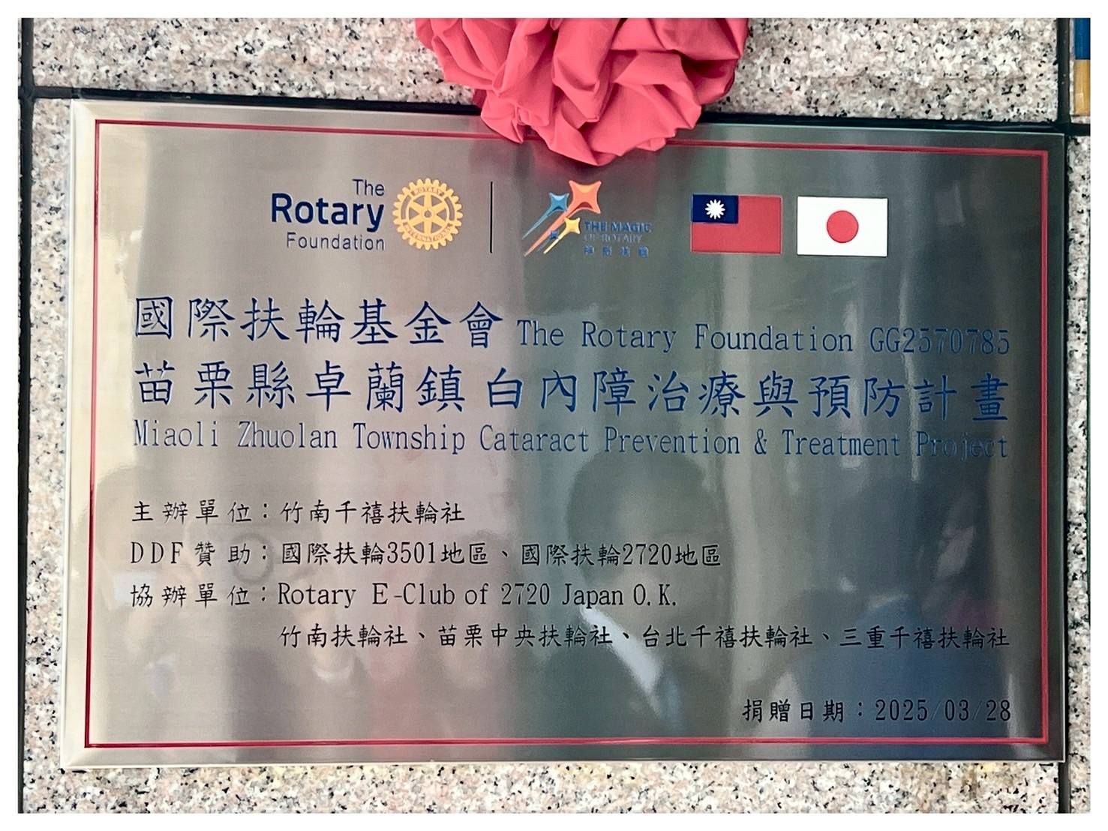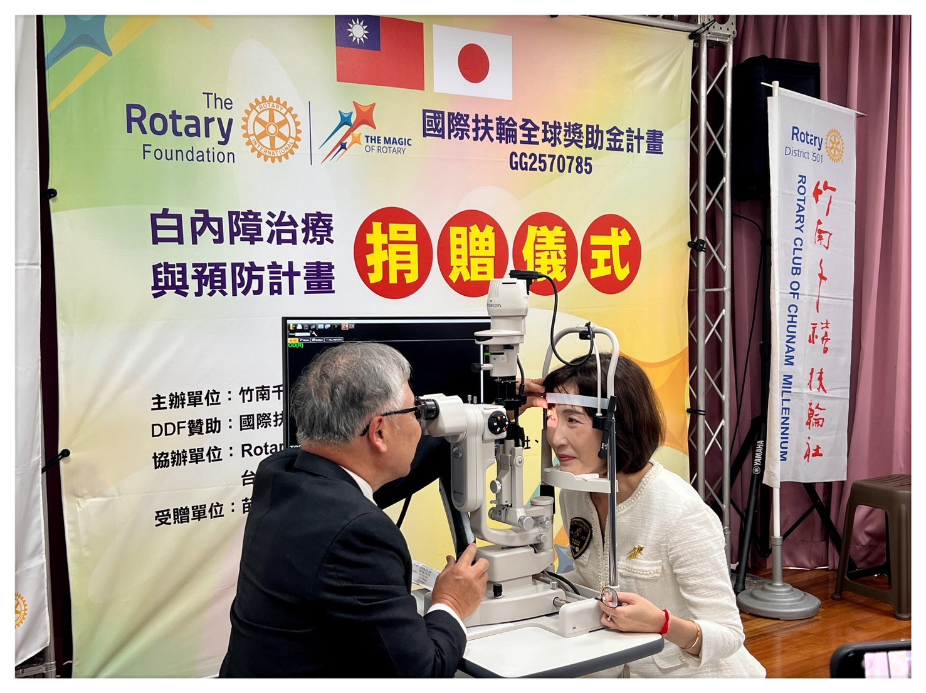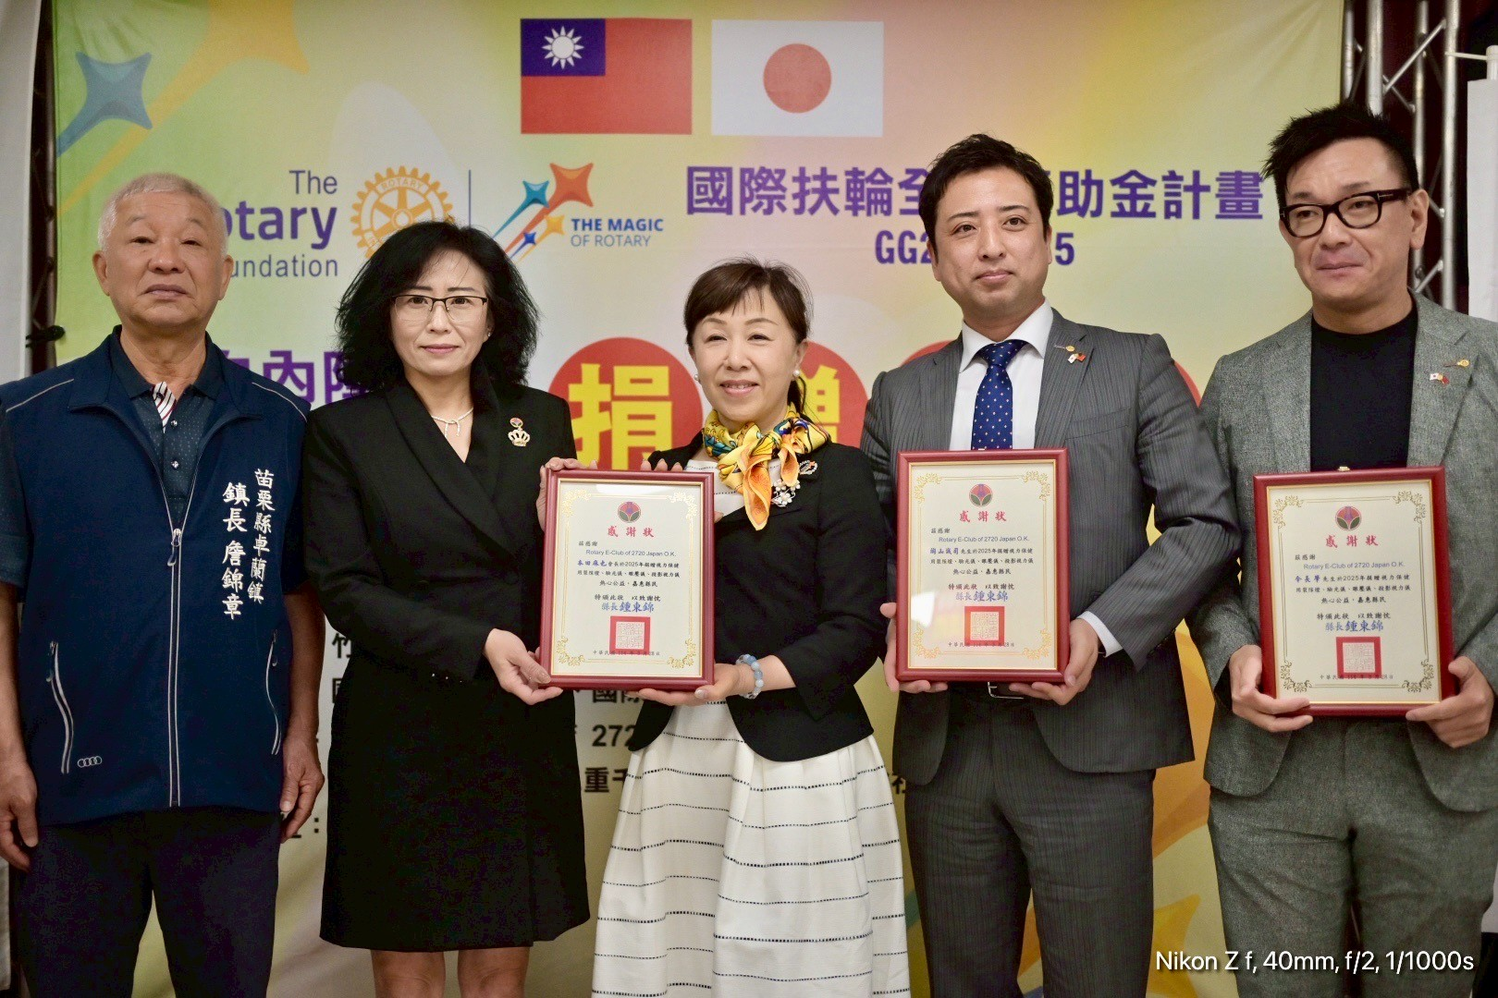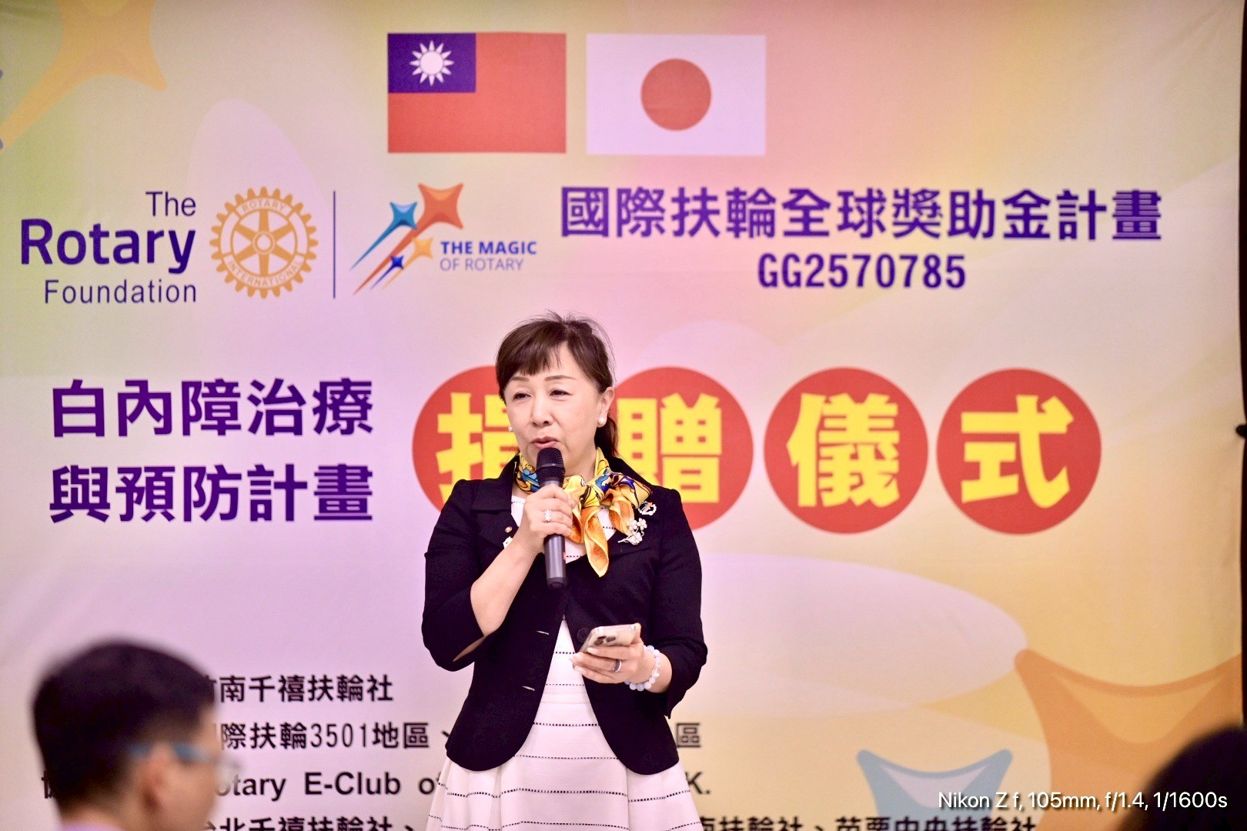
・メディア掲載記事
https://today.line.me/tw/v2/article/0MEEBBG
https://youtu.be/ptTrE-ksB9I?si=SgD2Yz_6JzlRg_oK
https://www.facebook.com/share/p/1A43mHs46q/

6. プロジェクトの評価と今後の展望
・目標の達成度：
高い達成度。教育・医療機器・診療・広報が連携し、年間2,000名以上の診療体制を確立。
・得られた教訓： 地元行政や現場医療者の声を反映させた計画が鍵。
・今後の継続的な活動またはフォローアップの予定： 卓蘭鎮衛生所が診療・啓発を継続。

7. 財団へのご意見（任意）
当クラブにとって初めてのグローバル補助金事業で、ても勉強になりました。
これからも積極的にグローバル補助金事業を行っていきたいと思っておりますので、サポート何卒よろしくお願いします。

8. 提出者情報
・氏名： 今長 学 所属クラブ： E-Club of 2720 Japan O.K.
・メールアドレス： manabu@existjp.com
提出日： 2025年4月11日

